
光が丘だより
平成３１年２月１日 NO. 159

大人が教える３つのこと
吉田 幸雄
今年は降り始めが遅かったので、ちょっとは除雪の苦労から免れる冬かな、と思っていましたら、元旦こそ穏やかな日でしたが、そのあとはまとまった雪が降る例年以上に雪の多い季節となりました。でも、子どもたちは、元気です。冬休み中には９時からの朝の学習から始まり、外の公園での雪遊びや学園の体育館でのかたきやバスケットなどのスポーツと元気いっぱいに過ごしていました。その他にも、男子と女子に分かれて岩見沢の「萩の山スキー場」でスキー体験をしてきて、３学期のスキー授業に向けての準備もしてきました。
前月でもお知らせしましたように、「国立大雪青少年交流の家」の事業である『体験の風キャンプInゆーすぴあ』に参加してきました。１月７日（月）から９日（水）までの３日間、自然の家では「雪遊び」や「スノードームづくり」や「体育館でのスポーツ」。また、「旭山動物園の見学」、「旭川サンタプレゼントパークでのスキー体験」など、子どもたちは元気いっぱいに心から楽しみ、充実した時間を過ごしてきました。その中で、交流の家で行われた「朝や夕方の集い」の中の係活動で、ＫＲさんやＨＹさん、ＥＲさん、ＨＴさん、「退所の集い」で皆を代表して挨拶してくれたＹＭさんは、その役目を立派に果たしていました。「旭山動物園」では、普段入ることができない「カバが生活する部屋」で飼育員の方の説明を受けました。その時の学園の子供たちの真剣に聞いている姿に、青少年の家の指導員の先生が「素晴らしい姿で感動しました」と の話をして頂きました。この事業は２年継続した事業なので来年度も行いますが、また、その時に今年より成長した姿を見せることができたら、と思っています。
先日、ある文章の中に子どもたちに生きる力を身に付けさせるために、大人が教えなければならないことが３つあると書いていました。１つ目は、「愛すること」です。自分が愛されていると感じた子供は、自分を愛し、肯定することができます。自分でいることが嬉しく自己肯定感が育ち、苦しみや悲しみを乗り越えられる力になります。２つ目は、「責任」です。責任は、「目の前で起こっていることに反応する能力」で、この力が弱いと、誰かが何かをしてくれるのを待つ子供になります。「こうしなさい」と言われなければ行動できない子供になります。反応能力を育てるためには、大人が手を出すのを控え、自分で反応させる、反応の仕方を教えることが大事です。最後は、「人の役に立つ喜び」を教えることです。人の役に立てることは社会の中で生きていく力になります。人は本来誰かの役にたちたいと願っています。その機会をたくさん得られた子供は、その喜びを享受するとともに、自分が人の役に立てる存在だと認識できることにもつながってきます。自分が愛されているという認識があり、その上に反応能力を持っていることで自信が生まれ、自分が人の役に立つ存在であると思えることが、社会の中で生きていく人として大切なことなのだと思います。そんなことを自覚できる存在になるように私たちも努力していきたいと考えています。
大寒が過ぎ、立春が間近とはいえ、まだまだ寒い冬の日が続きます。そして、学校では３学期です。１年の総仕上げの時期です。この時期にしっかりと今までの自分を振り返ることで、新たな課題が見え、新しい学年に向けての目標や意欲も湧いてきます。「有終の美を飾る」ということわざがあります。「初め有らざるなし、よく終わり有るは少なし」。「初めは誰でもするが最後までやり遂げる人は少ない。それをやり遂げることが大切である」という意味をしっかりと抑えながら、健康にも十分に留意しながら過ごしていきたいと考えています。

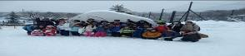
1月7日～9日までの2泊3日で、 美瑛町にある国立大雪青年の家に、みんなで出かけました。のんびりしたお正月を過ごし、そろそろ、退屈になってきた子どもたち、自分のスキー道具と2泊分着替えをもって、いざ出発です！！それでは、楽しんだ様子を交えて、3日間を紹介していきます。

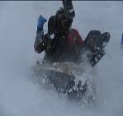
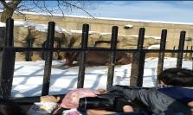
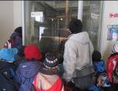
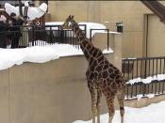

みんなが楽しみにしていた大雪への２泊３日の旅！冬の大自然の中ダイナミックなそり滑りでは「こんな所まできたー」と新記録を作ったり、色水を使っての雪のアート等、寒さを忘れ夢中で遊びました。２日目の旭山動物園では カバ の飼育部屋に入らせていただき、詳しく説明を受け カバ が愛おしくなりました。動物の命を最後まで見届ける事命をつないでいく事に尽力されており春の赤ちゃん誕生をみんなで心待ちにしています。
そして３日の最終日は旭川にあるサンタﾌﾟﾚｾﾞﾝﾄパークでのスキー！大雪のスタッフの方の指導によって、小学生はみるみると上達し、引き上げる時間になった時には「もっと滑りたーい」と名残惜しむ声が聞かれました。貴重な体験・楽しい時間を過ごす事が出来ました。
女子グループ 川口 紀子

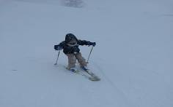
スキー in
萩の山
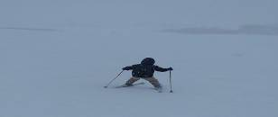
男子スキー
1月16日、男子小学生6名とスキーに行きました。大人と交じって颯爽と滑られる子やまだ滑ることに恐さを感じている子とそれぞれ習熟の度合いは違いましたが、職員の指導の賜物か、子ども達の才能なのか、またたく間に上達していました。引率している職員の方が子ども達に引率されている気持ちになるほど、子ども達が逞しく感じました。 心理職員 寺崎 真一郎

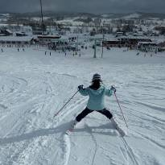

雪まみれの勲章です！
今年は雪山での初スキーに本格デビューする子達が多くおりましたが旭川でのスキーと岩見沢に戻ってからは、市内スキー場で練習を重ね、子ども達の伸びゆくパワーは素敵でした。一昨年は一人で滑る事が出来なかったSちゃんは練習を重ね、一人で山頂から降りてこられるまでに上達しました。子ども達からは「また行きたーい。」 スキー選手のようにたくましく帰ってきました。
女子ｸﾞﾙｰﾌﾟ西原 潤子
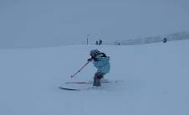

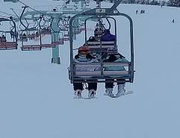

2月の行事予定

1日（金） 授業参観日（南小全） 学力テスト（光陵中１、２年）
3日（日） 節分(豆まき)
4日（月） スキー授業（南小３，５年）
5日（火） スキー授業（南小４，６年）
6日（水） スキー授業（南小２年）
8日（金） 南小一日入学
11日（月） 建国記念の日
12日（火） 新篠津高等養護学校合格発表 公立高校推薦入学試験日
14日（木） スキー遠足（光陵中１，２年）
バレンタインデー
15日（金） 入学説明会（光陵中） 私立高校入試（Ａ日程 ～16日）
16日（土） 駒沢幼稚園作品展
19日（火） 入園説明会（駒沢幼稚園） 私立高校入試（Ｂ日程 ～20日）
20日（水） 避難訓練
21日（木） 期末テスト（光陵中１，２年 ～22日）
22日（金） 市内特別支援学級卒業を祝う会 新篠津高等養護学校保護者会（2年）
23日（土） 誕生会
25日（月） 授業参観日（南小中）
26日（火） 授業参観日（南小高）
27日（水） 授業参観日（南小低）

.

ご厚志 ご寄贈など 感謝申し上げます（１月１日～３１日）
(ご芳名もれをお許しください)

ビクトリア観光 様 ニュー銀座会館 様 ことぶき屋 大路 由香 様 コープさっぽろ 様
Dress Wisdom 合同会社 様 空知地方電気工事協同組合 様 河内 克彰 様

